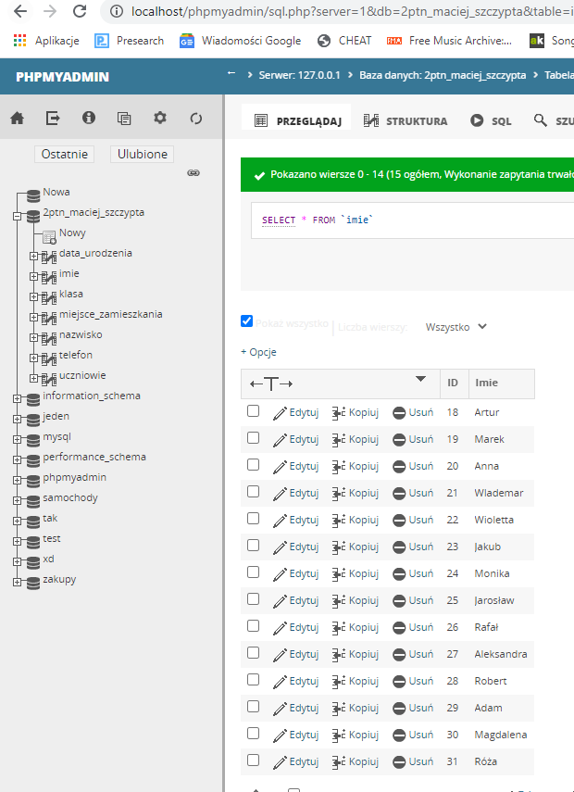

INSERT INTO imiona (Imie) VALUES ('Artur'), ('Marek'), ('Anna'), ('Wlademar'), ('Wioletta'), ('Jakub'), ('Monika'), ('Jarosław'), ('Rafał'), ('Aleksandra'), ('Robert'), ('Adam'), ('Magdalena'), ('Róża');

